**校园邮箱密码找回功能操作指南**

**一、手机绑定**：通过Web端（https://mail.ncepu.edu.cn）登录学校邮件系统，点击系统“设置-个人设置-高级功能-手机绑定”，按如下图示操作。（**注：操作过程中所有验证码输入不区分大小写**）

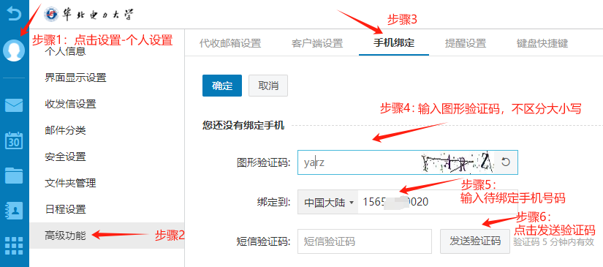

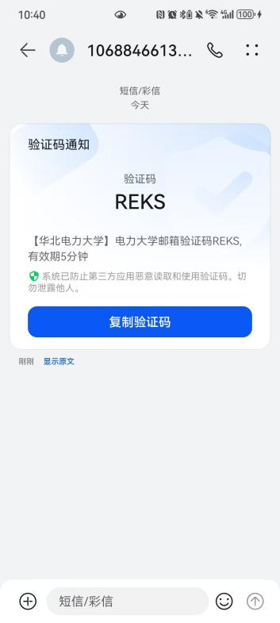

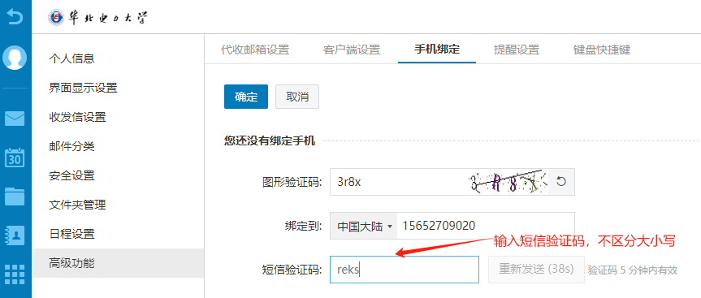

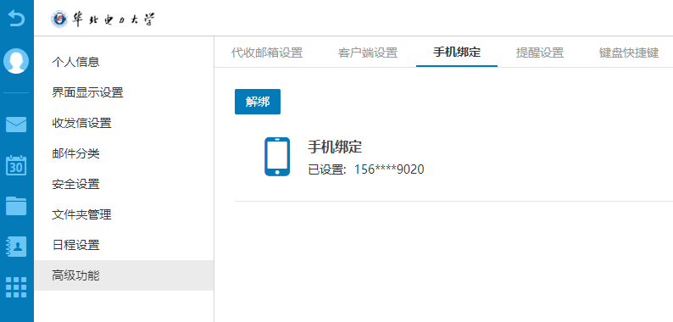

1. **密码找回：**打开Web端（https://mail.ncepu.edu.cn）页面，按如下图示操作。



